Министерство науки и высшего образования Российской Федерации

ФГАОУ ВО «Уральский федеральный университет
имени первого Президента России Б.Н.Ельцина»
ИРИТ-РТФ
Центр ускоренного обучения

ОТЧЕТ ПО ЛАБОРАТОРНОЙ РАБОТЕ № 4

по дисциплине «Базовая архитектура ПО»

Тема: Построение SysML-модели для ВКР в Visual Paradigm

Студент группы РИЗ-420909у: М.А. Филиппов
Преподаватель: С.И.Тимошенко,
доц., к.т.н.

Екатеринбург 2025

СОДЕРЖАНИЕ
1 Постановка задачи 3
2 Анализ поставленной задачи 4
3 Описание результата 5
3.1 Первая диаграмма 5
3.2 Вторая диаграмма 6
3.3 Третья диаграмма 7
4 Анализ результатов 9

1 Постановка задачи
Для системы предполагаемой ВКР «Мессенджер» разработать системную архитектуру в SysML. Выполнить сбор требований, проанализировать их. Построить диаграммы вариантов использования, диаграмму последовательности и диаграмму блоков (Use Case Diagram, Sequence Diagram и Block Definition Diagram).

2 Анализ поставленной задачи
Для ВКР «Разработка корпоративного мессенджера» необходимо выполнить анализ и спроектировать систему на языке SysML. Для этого нужно собрать сценарии использования системы, построить диаграммы последовательности и диаграмму блоков.
В ходе анализа были определены следующие ключевые функциональные требования:
- регистрация и аутентификация пользователей;
- обмен сообщениями в реальном времени;
- создание и управление групповыми чатами;
- передача файлов;
- шифрование сообщений;
- управление участниками чата.
Нефункциональные требования:
- безопасность передаваемых данных;
- производительность системы;
- отказоустойчивость;
- удобство использования;
- кроссплатформенность.
Система будет построена на основе клиент-серверной архитектуры с использованием WebSocket для обмена сообщениями в реальном времени. Проект будет реализован с использованием Spring Boot на стороне сервера и реактивных веб-технологий на стороне клиента.
3 Описание результата
3.1 Первая диаграмма
Для первой диаграммы использован тип диаграммы Use Case Diagram (диаграмма вариантов использования), которая позволяет визуализировать основные функции системы с точки зрения различных категорий пользователей.
На диаграмме представлены следующие акторы системы:
- Пользователь – основной актор, взаимодействующий с системой для обмена сообщениями;
- Администратор – пользователь с расширенными правами для управления системой и модерации контента;
- Система безопасности – внутренний актор, отвечающий за шифрование данных и контроль доступа.
Основные варианты использования системы включают:
- аутентификацию пользователей в системе с поддержкой различных методов входа;
- регистрацию новых пользователей с верификацией электронной почты;
- управление профилем пользователя (редактирование персональных данных, настройка аватара и статуса);
- создание и управление чатами (личные, групповые, каналы);
- обмен текстовыми сообщениями и медиафайлами в реальном времени;
- управление участниками групповых чатов (добавление, удаление, назначение модераторов);
- настройка параметров безопасности и шифрования переписки;
- поиск по сообщениям, пользователям и вложениям;
- просмотр и управление историей переписок.
Анализ требований выявил необходимость реализации двух типов требований. Функциональные требования:
- наличие функционала регистрации и аутентификации пользователей;
- обеспечение обмена сообщениями в реальном времени;
- поддержка отправки и получения медиафайлов (изображения, документы, аудио);
- реализация групповых чатов с возможностью управления участниками;
- наличие административной панели для управления системой;
- поддержка шифрования данных для обеспечения конфиденциальности переписки.
Нефункциональные требования:
- обеспечение производительности системы при высокой нагрузке;
- достижение высокого уровня доступности сервиса;
- обеспечение удобства использования интерфейса;
- достижение соответствия требованиям информационной безопасности;
- обеспечение отказоустойчивости и возможности масштабирования.
Система будет построена на модульной архитектуре с возможностью последующего разделения на микросервисы. Данная архитектура позволяет обеспечить баланс между простотой разработки и возможностью масштабирования, а также обеспечивает четкое разделение ответственности между компонентами системы.
На рисунке 1 показана диаграмма сценария использования системы
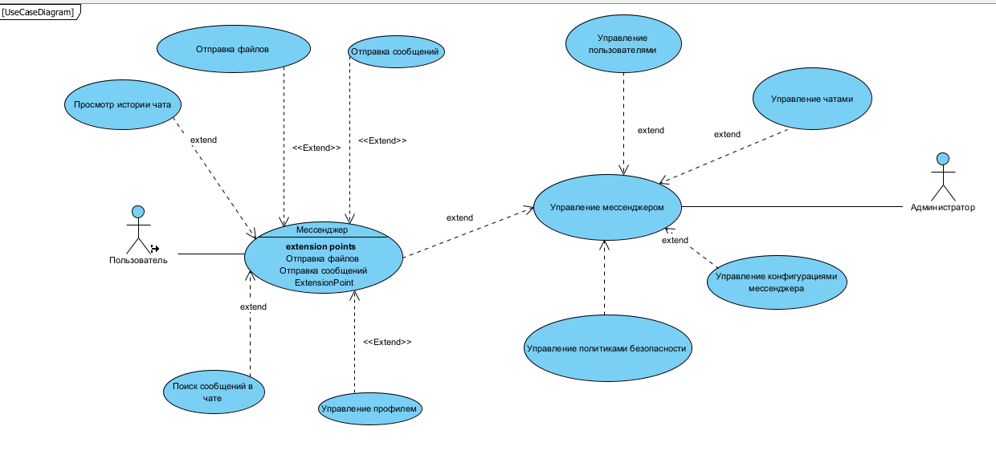
Рисунок 1 – Диаграмма сценария мессенджера
3.2 Вторая диаграмма
Для диаграммы последовательности будет использоваться сценарий отправки сообщения в групповом чате с применением сквозного шифрования. На рисунке 2 показан процесс взаимодействия пользователя с чатом.
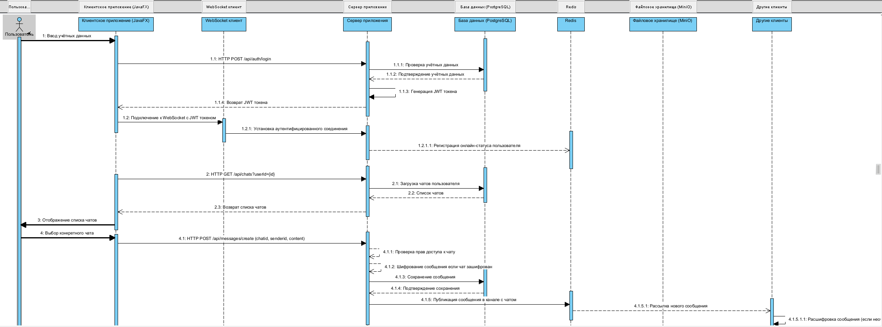
Рисунок 2 – UML диаграмма последовательности работы мессенджера
3.3 Третья диаграмма
На основе данных подсистем составлена схема, показанная на рисунке 3
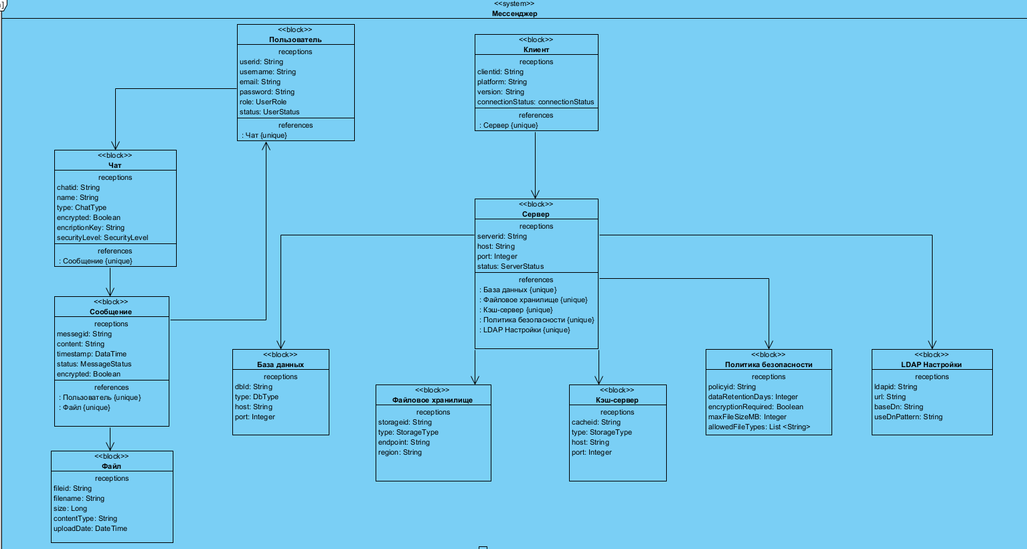
Рисунок 3 – Архитектура мессенджера
В третей схеме присутствуют три подсистемы интернет-магазина:
- веб-сайт – является подсистемой, которая выполняет функцию отображения содержимого сайта;
- хранилище данных – БД, которая содержит в сете данные о товарах и пользователях;
- подсистема управления логикой магазина – нужна для настройки работы самого сайта;
Проект находится в файле Lr4.vpp
4 Анализ результатов
В ходе выполнения лабораторной работы была разработана системная архитектура в SysML, а также построены:
- диаграммы вариантов использования (Use Case Diagram);
- диаграмму последовательности (Sequence Diagram);
- диаграмму блоков (Block Definition Diagram).

